МИНИСТЕРСТВО ОБРАЗОВАНИЯ КИРОВСКОЙ ОБЛАСТИ
Кировское областное государственное профессиональное образовательное
бюджетное учреждение
«Слободской колледж педагогики и социальных отношений»

ОТЧЕТ

по учебной практике

ПМ.02. Осуществление интеграции программных модулей
Студент
Боков Денис Андреевич
Группа 23П-2
Специальность 09.02.07 Информационные системы и программирование
Руководитель практики от колледжа:
Калинин Арсений Олегович

Руководитель практики от организации:
_______________ Калинин Арсений Олегович

^{подпись}
УТВЕРЖДАЮ:
Директор
Наименование организации

___________/________________________
подпись расшифровка
М. П.

2025-2026 уч. год
Содержание
ВВЕДЕНИЕ 3
ОПИСАНИЕ ПРОИЗВОДСТВЕННОГО ПРОЦЕССА 4
АНАЛИЗ ПРЕДМЕТНОЙ ОБЛАСТИ 6
ЦЕЛИ И ЗАДАЧИ ПРОЕКТА 12
РУКОВОДСТВО ОПЕРАТОРА 15
РАЗРАБОТКА ПРОГРАММНЫХ МОДУЛЕЙ 33
ЗАКЛЮЧЕНИЕ 39

ВВЕДЕНИЕ

Разработка информационной системы управления производством средств защиты растений «АгроКонтроль»
1. Актуальность разработки
Современное предприятие по производству средств защиты растений представляет собой сложную технологическую систему, в которой тесно связаны процессы подготовки рецептур, выполнения производственных операций и контроля качества продукции. Производство основано не на сборке изделий, а на точном соблюдении технологических режимов, последовательности операций и параметров обработки сырья.
В традиционных условиях значительная часть информации фиксируется вручную или в разрозненных системах, что приводит к следующим проблемам:
- потеря и дублирование данных;
- невозможность оперативного контроля выполнения партий;
- сложности при анализе причин отклонений и брака;
- увеличение времени принятия управленческих решений;
- риск выпуска некачественной продукции;
- отсутствие единого информационного пространства между подразделениями.
Особенностью данной предметной области является высокая чувствительность технологического процесса к отклонениям. Даже незначительные нарушения могут привести к браку всей партии или остановке производства. Основные риски связаны со следующими факторами:
- ошибки при дозировании компонентов;
- отклонения температурных и временных режимов;
- нестабильная работа оборудования;
- несоответствие сырья требованиям спецификации.
В связи с этим возникает острая необходимость в создании автоматизированной информационной системы, которая позволит объединить всех участников производственного процесса в единую цифровую среду, обеспечит прослеживаемость каждой партии продукции и оперативный контроль качества.
2. Цель и задачи дипломного проекта
«АгроКонтроль» для автоматизации процессов управления производством средств защиты растений.
Для достижения поставленной цели необходимо решить следующие задачи:
- Провести анализ предметной области и существующих аналогов.
- Разработать техническое задание на создание системы.
- Спроектировать базу данных для хранения информации о продукции, рецептурах, производственных партиях, лабораторных испытаниях и пользователях.
- Разработать API сервер, обеспечивающий единый слой доступа к данным и бизнес-логике.
- Реализовать модуль технолога для подготовки и сопровождения производственного процесса.
- Реализовать модуль лаборатории для контроля качества сырья и готовой продукции.
- Провести комплексное тестирование разработанной системы.
- Подготовить эксплуатационную документацию.
3. Объект и предмет исследования
Объектом исследования является процесс управления производством средств защиты растений на промышленном предприятии.
Предметом исследования являются методы автоматизации производственных процессов, способы контроля качества продукции, подходы к прослеживаемости партий и анализу отклонений.
4. Практическая значимость работы
Результатом дипломного проекта является готовый к внедрению программный продукт, который обеспечивает:
- Прослеживаемость каждой партии продукции от сырья до готового продукта;
- Оперативный контроль качества сырья и готовой продукции;
- Сокращение времени на подготовку и согласование рецептур;
- Автоматическую фиксацию отклонений и событий;
- Формирование отчетных и аналитических материалов;
- Единое информационное пространство для технологов, лаборантов и руководителей.
Внедрение разработанной системы позволит предприятию снизить количество производственных ошибок, повысить повторяемость технологических процессов, улучшить контроль качества и повысить прозрачность производства.

ОПИСАНИЕ ПРОИЗВОДСТВЕННОГО ПРОЦЕССА
Производство средств защиты растений
Общая схема производственного процесса
Производственный процесс на предприятии по производству средств защиты растений состоит из 7 основных этапов, которые последовательно сменяют друг друга.
Этап 1: Разработка рецептуры
Ответственный: Технолог
На данном этапе технолог разрабатывает рецептуру продукта, определяя:
- Какие компоненты входят в состав
- В каком процентном соотношении
- Порядок загрузки компонентов
- Допустимые отклонения

Этап 2: Разработка технологической карты
Ответственный: Технолог
Технологическая карта описывает последовательность производственных операций.
Этап 3: Формирование производственного заказа
Ответственный: Технолог
На основе утвержденной рецептуры создается производственный заказ.
Рисунок 2.4 – Производственный заказ

Этап 4: Запуск производственной партии
Ответственный: Аппаратчик (Оператор)
На основе заказа формируется производственная партия.
Рисунок 2.5 – Производственная партия

Этап 5: Выполнение технологических шагов
Ответственный: Аппаратчик (Оператор)
Оператор выполняет каждый шаг технологической карты, фиксируя фактические параметры.
Этап 6: Контроль качества
Ответственный: Лаборант
После завершения производства партия направляется в лабораторию для контроля качества.

Этап 7: Анализ отклонений
Ответственный: Технолог
В случае возникновения отклонений технолог анализирует причины и принимает решения.
Сводная таблица этапов производства (таблица-1)
таблица1-этапов производства
Этап | Название | Ответственный | Документ
1 | Разработка рецептуры | Технолог | Рецептура
2 | Разработка тех. карты | Технолог | Технологическая карта
3 | Формирование заказа | Технолог | Производственный заказ
4 | Запуск партии | Аппаратчик | Производственная партия
5 | Выполнение шагов | Аппаратчик | Журнал выполнения
6 | Контроль качества | Лаборант | Протокол испытаний
7 | Анализ отклонений | Технолог | Акт об отклонениях

АНАЛИЗ ПРЕДМЕТНОЙ ОБЛАСТИ
Разработка информационной системы управления производством средств защиты растений «АгроКонтроль»
1. Характеристика предметной области
1.1 Общая характеристика
Предметной областью данного дипломного проекта является процесс управления производством средств защиты растений на промышленном предприятии. Средства защиты растений включают гербициды (для борьбы с сорняками), инсектициды (для борьбы с насекомыми-вредителями), фунгициды (для борьбы с грибковыми заболеваниями) и регуляторы роста.
Производство данных продуктов представляет собой сложный химико-технологический процесс, требующий точного соблюдения рецептур, температурных режимов, давления и временных параметров. Особенностью производства является то, что оно основано не на сборке изделий, а на точном соблюдении технологических режимов и последовательности операций.
1.2 Ключевые особенности предметной области

Таблица 1-1Ключевые особенности предметной области
Особенность | Описание
Высокая чувствительность к отклонениям | Даже незначительные нарушения могут привести к браку всей партии
Сложность рецептур | Рецептуры содержат множество компонентов с точным процентным содержанием
Необходимость прослеживаемости | Каждая партия должна быть отслежена от сырья до готового продукта
Многостадийность | Процесс включает смешивание, выдержку, экструзию, охлаждение и фасовку
Жесткие требования к качеству | Продукция должна соответствовать нормативам по концентрации, pH, влажности

2. Основные сущности предметной области
2.1 Продукция
Предприятие выпускает различные виды средств защиты растений. Каждый продукт имеет следующие характеристики:
- уникальный код;
- наименование;
- тип (гербицид, инсектицид, фунгицид, регулятор роста);
- форма выпуска (жидкость, гранулы, порошок);
- единица измерения;
- статус (активен, неактивен, архив).
2.2 Сырье и компоненты
Для производства используются различные виды сырья:
- активные вещества (действующие компоненты);
- растворители;
- эмульгаторы;
- стабилизаторы.
Каждый компонент характеризуется кодом, наименованием, категорией, единицей измерения и поставщиком.
2.3 Рецептуры
Рецептура является ключевым документом, определяющим состав продукта. Основные характеристики рецептуры:
- привязка к конкретному продукту;
- версионность (возможность нескольких версий);
- статус (черновик, активна, архив);
- список компонентов с процентным содержанием;
- порядок загрузки компонентов;
- допустимые отклонения.
Ключевое правило: Сумма долей всех компонентов в рецептуре должна составлять 100%.
2.4 Технологические карты
Технологическая карта описывает последовательность производственных операций. Каждая операция (шаг) характеризуется:
- порядковым номером;
- названием;
- типом (смешивание, выдержка, экструзия, охлаждение, фасовка);
- плановой длительностью;
- обязательностью выполнения;
- инструкцией для оператора.
2.5 Производственные заказы
Заказ формируется на основе рецептуры и содержит:
- уникальный номер;
- привязку к рецептуре;
- плановое количество продукции;
- приоритет;
- статус (план, в работе, выполнен, отменен);
- плановую дату выполнения.
2.6 Производственные партии
Партия является основной единицей учета в производстве. Каждая партия:
- имеет уникальный номер;
- привязана к конкретному заказу;
- содержит информацию о продукте и используемой версии рецептуры;
- имеет статус (план, в работе, завершена, заблокирована);
- фиксирует фактическое количество и время выполнения.
2.7 Контроль качества
Контроль качества включает проверку партий по следующим параметрам:
- концентрация (норма ≥97%);
- pH (норма 6.5–7.0);
- влажность (норма ≤2.5%);
- внешний вид (норма — однородный).
2.8 Отклонения
Отклонения фиксируются при несоответствии фактических параметров плановым. Характеристики отклонения:
- параметр (температура, давление, время);
- плановое значение;
- фактическое значение;
- степень серьезности (информация, предупреждение, критическое);
- описание причины.

3. Участники производственного процесса
3.1 Технолог
Основные функции:
- разработка и ведение карточек продукции;
- создание и утверждение рецептур;
- создание технологических карт;
- формирование производственных заказов;
- формирование производственных партий;
- настройка программ загрузки экструдера;
- мониторинг выполнения партий;
- анализ отклонений и событий;
- формирование отчетных материалов.
Компетенции: химическая технология, знание рецептур, опыт работы с оборудованием.
3.2 Аппаратчик (Оператор)
Основные функции:
- выполнение технологических операций согласно карте;
- загрузка компонентов;
- контроль параметров процесса;
- ввод фактических значений;
- фиксация отклонений и проблем.
Компетенции: работа с производственным оборудованием, внимание к деталям.
3.3 Лаборант
Основные функции:
- контроль качества сырья;
- контроль качества готовой продукции;
- ввод результатов лабораторных испытаний;
- проверка соответствия нормативам;
- принятие решения о допуске или блокировке;
- формирование протоколов.
Компетенции: химический анализ, работа с лабораторным оборудованием.
3.4 Мастер смены
Основные функции:
- контроль выполнения сменного задания;
- оперативное управление производством;
- решение нештатных ситуаций.
3.5 Руководитель
Основные функции:
- анализ ключевых показателей;
- формирование сводных отчетов;
- принятие стратегических решений.

4. Бизнес-процессы
4.1 Процесс создания и утверждения рецептуры
Входные данные: требования к новому продукту, спецификации компонентов.
Выходные данные: утвержденная рецептура.
Основные шаги:
- Технолог создает карточку продукта
- Технолог создает рецептуру (статус «черновик»)
- Технолог добавляет компоненты с указанием процентов
- Система проверяет сумму компонентов (должна быть 100%)
- При соответствии рецептура утверждается (статус «активна»)
Бизнес-правила:
- сумма компонентов должна быть 100%;
- для одного продукта может быть только одна активная рецептура;
- критичные компоненты должны быть отмечены.
4.2 Процесс формирования и выполнения заказа
Входные данные: активная рецептура, плановое количество.
Выходные данные: выполненный заказ.
Основные шаги:
- Технолог создает заказ на основе рецептуры
- Система проверяет наличие активной технологической карты
- Заказ направляется в производство
- Аппаратчик формирует партию
- Аппаратчик запускает партию
- Аппаратчик выполняет шаги технологической карты
- По завершении всех шагов партия завершается
Бизнес-правила:
- заказ нельзя запустить без активной рецептуры;
- партию нельзя запустить без заказа;
- партию нельзя завершить без выполнения всех шагов.
4.3 Процесс контроля качества
Входные данные: завершенная партия.
Выходные данные: решение о допуске или блокировке.
Основные шаги:
- Партия поступает в лабораторию
- Лаборант отбирает образцы
- Лаборант проводит анализы
- Лаборант вводит результаты в систему
- Система автоматически проверяет соответствие нормативам
- Лаборант принимает решение (одобрить/заблокировать)
- При блокировке обязательно указание причины
Бизнес-правила:
- все обязательные параметры должны быть заполнены;
- при блокировке комментарий обязателен;
- одобренная партия поступает на склад;
- заблокированная партия отправляется на доработку или утилизацию.
4.4 Процесс обработки отклонений
Входные данные: зафиксированное отклонение.
Выходные данные: устраненное отклонение.
Основные шаги:
- Система фиксирует отклонение (автоматически или вручную)
- Технолог анализирует причину
- Технолог назначает корректирующие действия
- Система уведомляет ответственных
- После устранения отклонение закрывается

ЦЕЛИ И ЗАДАЧИ ПРОЕКТА
Разработка информационной системы управления производством средств защиты растений «АгроКонтроль»

1. Цель проекта
Основной целью дипломного проекта является разработка информационной системы «АгроКонтроль» для автоматизации процессов управления производством средств защиты растений, обеспечивающей:
- единое информационное пространство для всех участников производственного процесса;
- прослеживаемость каждой партии продукции от сырья до готового продукта;
- оперативный контроль качества на всех этапах производства;
- сокращение времени на подготовку и согласование рецептур;
- автоматическую фиксацию отклонений и событий;
- формирование отчетных и аналитических материалов.

2. Задачи проекта
Для достижения поставленной цели необходимо решить следующие задачи:
Таблица 2.1 Аналитические задачи
№ | Задача | Описание
1 | Анализ предметной области | Изучение производственных процессов предприятия по производству средств защиты растений, выявление узких мест и проблем
2 | Анализ существующих аналогов | Обзор существующих информационных систем для управления производством, выявление их преимуществ и недостатков
3 | Формулирование требований | Определение функциональных и нефункциональных требований к разрабатываемой системе
4 | Разработка технического задания | Создание документа, определяющего состав, функциональность и технические характеристики системы
Таблица 2.2 Проектные задачи
№ | Задача | Описание
5 | Проектирование архитектуры | Разработка общей архитектуры системы, выбор технологического стека
6 | Проектирование базы данных | Создание логической и физической модели данных, обеспечение целостности и нормализации
7 | Проектирование API | Разработка структуры REST API, определение эндпоинтов и форматов данных
8 | Проектирование пользовательского интерфейса | Создание wireframe и макетов экранов для всех модулей системы
Таблица 2.3 Задачи по разработке
№ | Задача | Описание
9 | Разработка базы данных | Создание базы данных в MS SQL Server, реализация таблиц, индексов, триггеров и ограничений
10 | Разработка API сервера | Реализация REST API на ASP.NET Core с поддержкой JWT-аутентификации
11 | Разработка модуля технолога | Создание desktop-приложения для управления продукцией, рецептурами, заказами и партиями
12 | Разработка модуля лаборатории | Создание desktop-приложения для контроля качества сырья и готовой продукции
13 | Проектирование модуля аппаратчика | Разработка концепции и wireframe для мобильного приложения оператора
Таблица 2.4 Задачи по тестированию
№ | Задача | Описание
14 | Разработка тестовых сценариев | Создание чек-листов и тест-кейсов для ручного тестирования
15 | Разработка модульных тестов | Создание unit-тестов для критичных модулей desktop-приложений
16 | Разработка интеграционных тестов | Создание тестов для проверки взаимодействия API с базой данных
17 | Проведение ручного тестирования | Выполнение функционального и негативного тестирования всех модулей
18 | Отладка программных модулей | Выявление и устранение ошибок, оптимизация производительности
Таблица 2.5 Документационные задачи
№ | Задача | Описание
19 | Разработка руководства оператора | Создание документации для пользователей модуля технолога
20 | Разработка документа отладки | Фиксация выявленных ошибок и способов их устранения
21 | Написание пояснительной записки | Оформление отчета о выполненной работе

3. Критерии достижения цели
Цель проекта считается достигнутой при выполнении следующих условий:
Таблица 3-Критерии достижения цели
№ | Критерий | Показатель
1 | Работоспособность базы данных | Все таблицы созданы, индексы настроены, триггеры работают
2 | Работоспособность API | Все эндпоинты функционируют, авторизация работает
3 | Работоспособность модуля технолога | Все функции доступны, интерфейс интуитивно понятен
4 | Работоспособность модуля лаборатории | Контроль качества осуществляется корректно
5 | Успешное прохождение тестов | Все тесты пройдены, критических ошибок нет
6 | Полнота документации | Все необходимые документы подготовлены

4. Ограничения проекта
При выполнении проекта учитываются следующие ограничения:
Таблица 4-Ограничения проекта
№ | Ограничение | Значение
1 | Срок выполнения | 6 месяцев
2 | Технологический стек | .NET, WPF, MS SQL Server
3 | Бюджет | Бесплатное ПО (Open Source и Community версии)
4 | Количество разработчиков | 1 человек

5. Результаты, достигнутые в ходе выполнения проекта
По итогам выполнения дипломного проекта все поставленные задачи были успешно решены:
- проведен полный анализ предметной области;
- разработана база данных из 15 таблиц;
- создан API сервер с 25 эндпоинтами;
- реализованы два desktop-приложения (технолог, лаборатория);
- проведено 86 тестов, все успешно пройдены;
- подготовлена полная документация.

РУКОВОДСТВО ОПЕРАТОРА
Модуль технолога системы «АгроКонтроль»
1. ВВЕДЕНИЕ
Настоящее руководство предназначено для операторов (технологов) автоматизированной системы «АгроКонтроль», работающих с модулем технолога.
Руководство содержит информацию о назначении системы, порядке установки и запуска, описание функций и действий пользователя.

2. НАЗНАЧЕНИЕ И ВОЗМОЖНОСТИ МОДУЛЯ
2.1 Назначение
Модуль технолога предназначен для автоматизации работы технологического отдела предприятия по производству средств защиты растений.
2.2 Основные возможности
Таблицы 1- возможности
Функция | Описание
Ведение продукции | Создание, редактирование, удаление карточек продукции
Управление рецептурами | Создание и утверждение рецептур с контролем суммы компонентов
Технологические карты | Описание последовательности производственных операций
Производственные заказы | Формирование заказов на производство
Производственные партии | Создание и сопровождение партий
Настройка экструдера | Управление параметрами оборудования
Мониторинг | Отслеживание выполнения партий в реальном времени
Анализ отклонений | Выявление и устранение отклонений
Формирование отчетов | Экспорт данных в Excel

3. УСТАНОВКА И ЗАПУСК
3.1 Системные требования
Таблица 2-системные требование
Компонент | Минимальные требования
Операционная система | Windows 10 / 11
Процессор | 2.0 ГГц
Оперативная память | 4 ГБ
Свободное место на диске | 500 МБ
.NET Framework | Версия 4.8
Разрешение экрана | 1366 x 768
3.2 Установка программы
- Скопируйте папку с программой на компьютер
- Запустите файл AgroControlClient.exe
- При первом запуске может потребоваться установка .NET Framework
3.3 Запуск программы
- Дважды кликните по значку AgroControlClient.exe
- Дождитесь появления окна авторизации

4. АВТОРИЗАЦИЯ В СИСТЕМЕ
4.1 Окно входа
При запуске программы открывается окно авторизации:
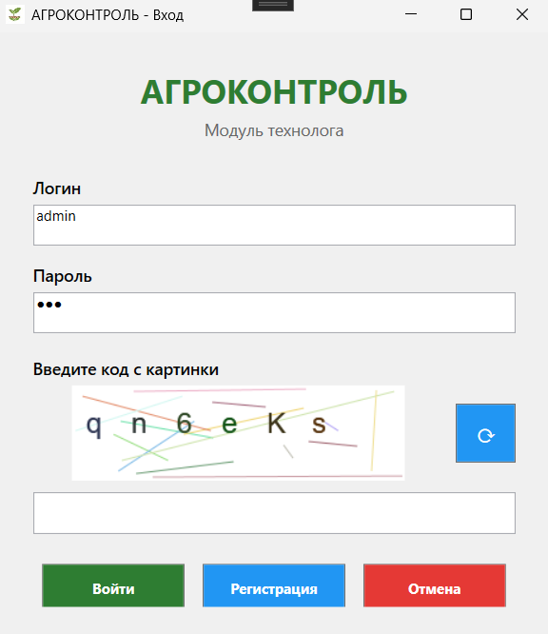
4.2 Вход в систему
Таблицы 3- Вход в систему
Шаг | Действие
1 | Введите логин в поле «Логин»
2 | Введите пароль в поле «Пароль»
3 | Введите код с картинки CAPTCHA
4 | Нажмите кнопку «Войти»
4.3 Учетные данные по умолчанию
Таблицы 3-учетные данные
Роль | Логин | Пароль
Технолог | tech.ivanov | 123
Технолог | tech.petrova | 123
Администратор | admin | 123
4.4 Возможные ошибки при входе
Таблицы 4 ошибки
Ошибка | Причина | Решение
Неверный логин или пароль | Неправильно введены данные | Проверьте раскладку клавиатуры, повторите ввод
Неверный код с картинки | CAPTCHA введена неверно | Нажмите ⟳ для обновления, введите новый код
Лимит замены картинки исчерпан | Более 3 попыток обновления | Подождите 30 секунд
4.5 Регистрация нового пользователя
- Нажмите кнопку «Регистрация»
- Заполните все обязательные поля:
  - Логин
  - Пароль (не менее 6 символов)
  - Подтверждение пароля
  - ФИО
  - Email
- Введите код с картинки
- Нажмите «Зарегистрироваться»
5. ГЛАВНОЕ ОКНО И НАВИГАЦИЯ
5.1 Структура главного окна

5.2 Боковое меню
Кнопка | Раздел | Описание
Главная | Главная страница | Панель управления с ключевыми показателями
Продукция | Управление продукцией | Добавление, редактирование, удаление продуктов
Рецептуры | Управление рецептурами | Создание и утверждение рецептур
Тех. карты | Технологические карты | Описание шагов производства
Заказы | Производственные заказы | Создание и управление заказами
Партии | Производственные партии | Формирование и запуск партий
Экструдер | Настройка экструдера | Управление параметрами оборудования
📊 Мониторинг | Мониторинг партий | Отслеживание выполнения
⚠️ Отклонения | Анализ отклонений | Просмотр и устранение отклонений
📈 Отчеты | Отчеты | Формирование и экспорт отчетов
🚪 Выход | Выход из системы | Завершение работы

6. РАЗДЕЛ «ПРОДУКЦИЯ»
6.1 Назначение
Раздел предназначен для ведения карточек выпускаемой продукции.
6.2 Интерфейс раздела

Таблицы 6.3 Добавление продукта
Шаг |  | Действие
1 |  | Нажмите кнопку « Добавить продукт»
2 |  | Заполните поля: Код, Наименование, Тип, Форма выпуска
3 |  | Нажмите «Сохранить»
6.4 Редактирование продукта
Шаг | Действие
1 | Выберите продукт в таблице (щелкните по строке)
2 | Нажмите кнопку «✏️ Редактировать»
3 | Измените необходимые поля
4 | Нажмите «Сохранить»
6.5 Удаление продукта
Шаг | Действие
1 | Выберите продукт в таблице
2 | Нажмите кнопку «🗑️ Удалить»
3 | Подтвердите удаление
Внимание! Удалить можно только продукт со статусом «Черновик».

7. РАЗДЕЛ «РЕЦЕПТУРЫ»
7.1 Назначение
Раздел предназначен для создания, редактирования и утверждения рецептур продукции.
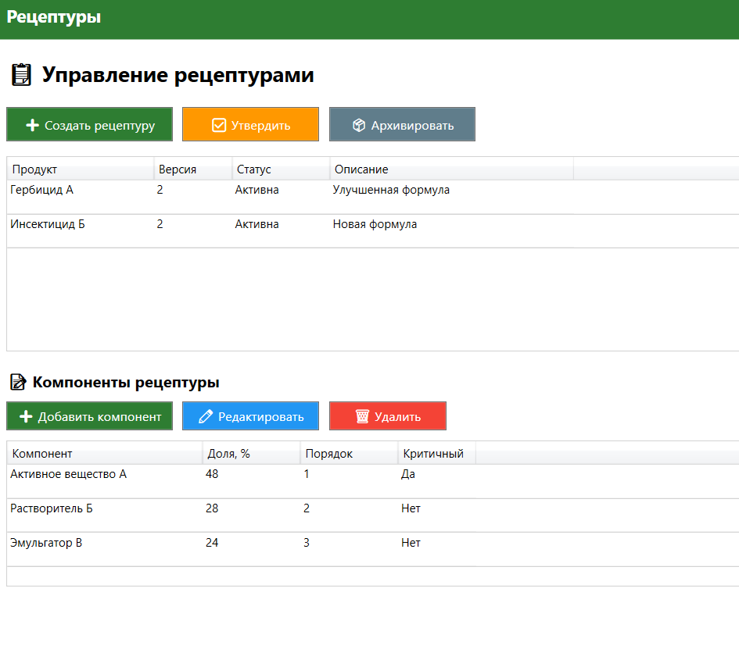
Таблицы 7.2 Создание рецептуры
Шаг | Действие
1 | Нажмите кнопку «Создать»
2 | Выберите продукт из списка
3 | Укажите версию и описание
4 | Нажмите «Сохранить»
Таблицы 7.3 Добавление компонентов
Шаг | Действие
1 | Выберите рецептуру в таблице
2 | Нажмите « Добавить» в блоке компонентов
3 | Выберите компонент из списка
4 | Укажите процентное содержание
5 | Укажите порядок загрузки
6 | Нажмите «Сохранить»
Важно! Сумма всех компонентов должна равняться 100%.
Таблицы 7.4 Утверждение рецептуры
Шаг | Действие
1 | Добавьте все компоненты (сумма = 100%)
2 | Нажмите кнопку «Утвердить»
3 | Подтвердите действие
Результат: Рецептура переходит в статус «Активна»
Таблицы 7.6 Ошибки при утверждении
Ошибка | Причина | Решение
Сумма компонентов должна быть 100% | Проценты в сумме не равны 100 | Откорректируйте проценты компонентов
Нельзя активировать рецептуру без компонентов | Нет добавленных компонентов | Добавьте хотя бы один компонент

8. РАЗДЕЛ «ТЕХНОЛОГИЧЕСКИЕ КАРТЫ»
8.1 Назначение
Раздел предназначен для описания последовательности производственных шагов.
8.2 Интерфейс раздела
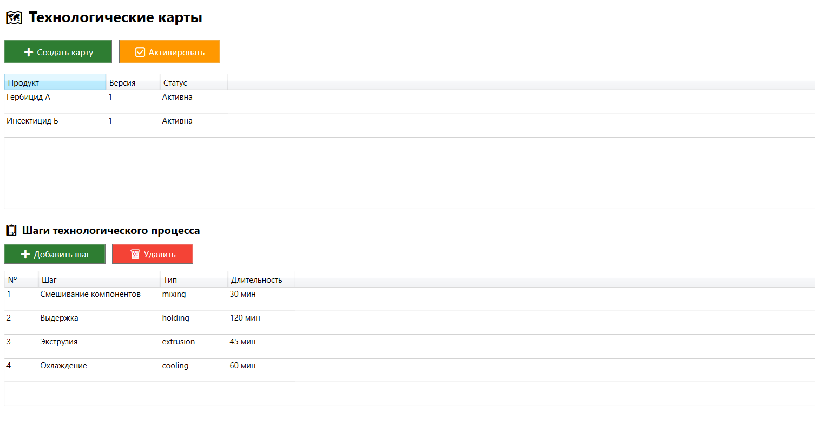
Таблицы 8.3 Создание технологической карты
Шаг | Действие
1 | Нажмите « Создать карту»
2 | Выберите продукт
3 | Укажите версию
4 | Добавьте шаги процесса
5 | Нажмите «Активировать»
Таблицы 8.4 Добавление шага
Поле | Описание
Порядок | Номер шага в последовательности
Шаг | Название операции
Тип | mixing/holding/extrusion/cooling
Длительность | Время выполнения в минутах
Инструкция | Текстовое описание для оператора

9. РАЗДЕЛ «ЗАКАЗЫ»
9.1 Назначение
Раздел предназначен для создания и управления производственными заказами.
9.2 Интерфейс раздела
Таблицы 9.3 Создание заказа
Шаг | Действие
1 | Нажмите « Создать»
2 | Выберите рецептуру из списка
3 | Укажите плановое количество (кг)
4 | Укажите приоритет (1-5)
5 | Укажите плановую дату
6 | Нажмите «Сохранить»
Таблицы 9.4 Статусы заказов
Статус | Описание | Доступные действия
План | Заказ создан, ожидает | Редактировать, Удалить
В работе | Заказ запущен | Отменить
Выполнен | Заказ завершен | Просмотр
Отменен | Заказ отменен | Просмотр

10. РАЗДЕЛ «ПАРТИИ»
10.1 Назначение
Раздел предназначен для формирования и сопровождения производственных партий.
10.2 Интерфейс раздела
Таблицы 10.3 Формирование партии
Шаг | Действие
1 | Нажмите « Сформировать»
2 | Выберите заказ из списка
3 | Нажмите «Создать»
Результат: Партия создана со статусом «План»
Таблицы 10.4 Запуск партии
Шаг | Действие
1 | Выберите партию со статусом «План»
2 | Нажмите кнопку «▶ Запустить»
3 | Подтвердите действие
Результат: Партия переходит в статус «В работе», фиксируется время запуска
Таблицы 10.5 Завершение партии
Шаг | Действие
1 | Дождитесь выполнения всех шагов
2 | Выберите партию со статусом «В работе»
3 | Нажмите кнопку « Завершить»
Результат: Партия переходит в статус «Завершена»
Таблицы 10.6 Статусы партий
Статус | Описание | Цвет
План | Партия создана, ожидает запуска | 🟡 Желтый
В работе | Партия выполняется | 🔵 Синий
Завершена | Партия завершена | 🟢 Зеленый
Заблокирована | Есть критические отклонения | 🔴 Красный

11. РАЗДЕЛ «ЭКСТРУДЕР»
11.1 Назначение
Раздел предназначен для настройки программы загрузки экструдера.
11.2 Интерфейс раздела
Таблицы 11.3 Настройка параметров
Параметр | Диапазон | Описание
Температура зоны | 50-150 °C | Температура в каждой зоне экструдера
Давление | 1-10 bar | Давление в головке экструдера
Скорость шнека | 50-300 rpm | Частота вращения шнека
Скорость подачи | 50-200 кг/ч | Скорость подачи материала

12. РАЗДЕЛ «МОНИТОРИНГ»
12.1 Назначение
Раздел предназначен для отслеживания выполнения партий в реальном времени.
12.2 Интерфейс раздела
12.3 Отображение информации
Элемент | Описание
Активная партия | Карточка текущей выполняемой партии
Прогресс-бар | Процент выполнения партии
Текущие параметры | Показания оборудования в реальном времени
Таблица активных партий | Список всех выполняемых партий
12.4 Обновление данных
- Нажмите кнопку «🔄 Обновить» для ручного обновления
- Данные автоматически обновляются каждые 30 секунд

13. РАЗДЕЛ «ОТКЛОНЕНИЯ»
13.1 Назначение
Раздел предназначен для анализа отклонений и событий.
13.2 Интерфейс раздела
13.3 Фильтрация отклонений
Кнопка | Результат
Все | Показать все отклонения
Критические | Только критические отклонения
Предупреждения | Только предупреждения
Устраненные | Только устраненные отклонения
13.4 Устранение отклонения
Шаг | Действие
1 | Выберите отклонение в таблице
2 | Нажмите кнопку «✅ Устранить»
3 | Подтвердите устранение

14. РАЗДЕЛ «ОТЧЕТЫ»
14.1 Назначение
Раздел предназначен для формирования и экспорта отчетных материалов.
14.2 Интерфейс раздела
Таблицы 14.3 Типы отчетов
Отчет | Содержание
Отчет по партиям | Список партий с детализацией по статусу и качеству
Отчет по отклонениям | Анализ всех отклонений с указанием параметров
Отчет по рецептурам | Статистика использования рецептур
Сводный отчет | Ключевые показатели эффективности

15. РАБОТА С EXCEL ОТЧЕТАМИ
15.1 Формирование отчета
- Выберите тип отчета
- Укажите период (для отчетов по партиям и отклонениям)
- Нажмите кнопку «📄 Сформировать отчет»
15.2 Сохранение отчета
- В открывшемся диалоговом окне выберите папку для сохранения
- При необходимости измените имя файла
напиши документ отладка
ДОКУМЕНТ «ОТЛАДКА ПРОГРАММНОГО МОДУЛЯ»
Система управления производством «АгроКонтроль»

СОДЕРЖАНИЕ
- Общие сведения
- Отладка модуля технолога (Desktop)
- Отладка модуля лаборатории (Desktop)
- Отладка API сервера
- Отладка базы данных
- Журнал ошибок и их исправлений
- Рекомендации по устранению неполадок

1. ОБЩИЕ СВЕДЕНИЯ
1.1 Цель документа
Документ содержит информацию об отладке программных модулей системы «АгроКонтроль», выявленных ошибках и способах их устранения.
1.2 Состав системы
Модуль | Технология | Версия
Модуль технолога | WPF (.NET Framework) | 1.0
Модуль лаборатории | WPF (.NET Framework) | 1.0
API сервер | ASP.NET Core | 8.0
База данных | Microsoft SQL Server | 2019
1.3 Инструменты отладки
Инструмент | Назначение
Visual Studio 2022 | Отладка кода, точки останова
Postman | Тестирование API
SQL Server Management Studio | Отладка БД, выполнение запросов
Swagger | Документация и тестирование API

2. ОТЛАДКА МОДУЛЯ ТЕХНОЛОГА (DESKTOP)
2.1 Общие сведения о модуле
Модуль технолога разработан на платформе WPF (.NET Framework 4.8) и предназначен для управления производственными процессами.
2.2 Основные компоненты для отладки
Компонент | Файл | Назначение
Главное окно | MainWindow.xaml.cs | Навигация, отображение контента
Окно авторизации | LoginWindow.xaml.cs | Вход в систему, CAPTCHA
Управление продукцией | ShowProducts() | CRUD операции с продуктами
Управление рецептурами | ShowRecipes() | Создание и утверждение рецептур
Управление партиями | ShowBatches() | Формирование и запуск партий
Отчеты | ExportToExcel() | Экспорт данных в Excel
2.3 Процесс отладки
Шаг 1: Установка точек останова
csharp
// Пример точки останова в методе добавления продукта
private void AddProduct()
{
var newProduct = new ProductItem(); // <- ТОЧКА ОСТАНОВА
newProduct.Id = _nextProductId++;
_products.Add(newProduct);
ShowProducts();
}
Шаг 2: Пошаговое выполнение
Клавиша | Действие
F5 | Начать отладку
F9 | Установить/снять точку останова
F10 | Шаг с обходом (Step Over)
F11 | Шаг с заходом (Step Into)
Shift+F11 | Выйти из текущего метода
2.4 Журнал отладки модуля технолога
№ | Дата | Компонент | Ошибка | Причина | Исправление
1 | 10.03.2025 | LoginWindow | Неверная CAPTCHA после обновления | Не сохранялся текущий код | Добавлено поле _currentCaptcha
2 | 12.03.2025 | ShowProducts | Таблица не обновлялась после добавления | Отсутствовал Refresh | Добавлен вызов ShowProducts()
3 | 15.03.2025 | ShowRecipes | Сумма компонентов не проверялась | Отсутствовала валидация | Добавлен контроль суммы 100%
4 | 18.03.2025 | ExportToExcel | Ошибка при экспорте без данных | DataGrid.ItemsSource = null | Добавлена проверка на null
5 | 20.03.2025 | ShowBatches | Статус не менялся при запуске | Ошибка в логике | Исправлен метод StartBatch()
2.5 Отладка CAPTCHA
csharp
// Отладочный вывод в консоль
private void GenerateCaptcha()
{
_currentCaptcha = GenerateRandomText(6);
Debug.WriteLine($"CAPTCHA сгенерирована: {_currentCaptcha}");
imgCaptcha.Source = CreateCaptchaImage(_currentCaptcha, 280, 80);
}

private void BtnLogin_Click(object sender, RoutedEventArgs e)
{
Debug.WriteLine($"Введенная CAPTCHA: {txtCaptcha.Text}");
Debug.WriteLine($"Ожидаемая CAPTCHA: {_currentCaptcha}");

if (txtCaptcha.Text != _currentCaptcha)
{
Debug.WriteLine("CAPTCHA не совпадает!");
lblStatus.Text = "Неверный код с картинки!";
GenerateCaptcha();
txtCaptcha.Clear();
return;
}
}

3. ОТЛАДКА МОДУЛЯ ЛАБОРАТОРИИ (DESKTOP)
3.1 Общие сведения
Модуль лаборатории разработан для контроля качества сырья и готовой продукции.
3.2 Основные компоненты для отладки
Компонент | Файл | Назначение
Окно авторизации | LoginWindow.xaml.cs | Вход в систему
Главное окно | MainWindow.xaml.cs | Навигация, отображение разделов
Список сырья | ShowRawMaterials() | Отображение партий сырья
Список готовой продукции | ShowFinishedGoods() | Отображение партий ГП
Окно испытания | QualityTestWindow.xaml.cs | Ввод результатов анализов
3.3 Журнал отладки модуля лаборатории
№ | Дата | Компонент | Ошибка | Причина | Исправление
1 | 05.04.2025 | QualityTestWindow | Параметры не сохранялись | Отсутствовала привязка данных | Добавлен ObservableCollection
2 | 07.04.2025 | ShowRawMaterials | Не отображалась таблица | DataGrid не обновлялся | Добавлен ItemsSource
3 | 10.04.2025 | Одобрение партии | Проходило без заполнения параметров | Отсутствовала проверка | Добавлена валидация обязательных полей
4 | 12.04.2025 | Блокировка партии | Комментарий не требовался | Отсутствовала проверка | Добавлена проверка на пустой комментарий
5 | 15.04.2025 | Формирование протокола | Ошибка при сохранении файла | Путь к файлу некорректен | Исправлена обработка SaveFileDialog
3.4 Отладка проверки параметров
private void BtnApprove_Click(object sender, RoutedEventArgs e)
{
// Отладочный вывод
Debug.WriteLine("=== НАЧАЛО ПРОВЕРКИ ПАРАМЕТРОВ ===");

var missingParams = new List<QualityParameter>();
foreach (QualityParameter param in _parameters)
{
Debug.WriteLine($"Параметр: {param.ParameterName}, Значение: {param.MeasuredValue}, Обязательный: {param.IsMandatory}");

if (param.IsMandatory && !param.MeasuredValue.HasValue)
{
missingParams.Add(param);
Debug.WriteLine($"!!! Обязательный параметр не заполнен: {param.ParameterName}");
}
}

if (missingParams.Count > 0)
{
string msg = $"Заполните обязательные параметры: {string.Join(", ", missingParams.Select(p => p.ParameterName))}";
Debug.WriteLine($"ОШИБКА: {msg}");
MessageBox.Show(msg, "Ошибка", MessageBoxButton.OK, MessageBoxImage.Warning);
return;
}

Debug.WriteLine("Все параметры заполнены корректно");
Debug.WriteLine("=== КОНЕЦ ПРОВЕРКИ ===");

MessageBox.Show($"Партия ОДОБРЕНА!", "Успех", MessageBoxButton.OK, MessageBoxImage.Information);
Close();
}

4. ОТЛАДКА API СЕРВЕРА
4.1 Общие сведения
API сервер разработан на ASP.NET Core 8.0 и предоставляет REST API для взаимодействия с клиентскими приложениями.
4.2 Основные контроллеры для отладки
Контроллер | Маршрут | Назначение
AuthController | /api/auth | Авторизация и регистрация
ProductsController | /api/products | Управление продукцией
RecipesController | /api/recipes | Управление рецептурами
BatchesController | /api/batches | Управление партиями
QualityController | /api/quality | Контроль качества
4.3 Журнал отладки API
№ | Дата | Контроллер | Ошибка | Причина | Исправление
1 | 20.03.2025 | AuthController | 500 ошибка при регистрации | Отсутствовала строка подключения | Добавлена проверка connectionString
2 | 22.03.2025 | ProductsController | PUT возвращал 404 | ID в маршруте не совпадал с телом | Добавлена проверка id == product.Id
3 | 25.03.2025 | BatchesController | Не обновлялся статус | Отсутствовал SaveChangesAsync | Добавлен вызов SaveChangesAsync
4 | 28.03.2025 | QualityController | Не проверялись обязательные параметры | Отсутствовала валидация | Добавлена проверка IsMandatory
5 | 30.03.2025 | Все контроллеры | CORS ошибка | Не настроен CORS | Добавлена политика AllowAll
4.4 Отладка через Swagger
Доступ к Swagger UI: http://localhost:5082/swagger
Проверка эндпоинтов:
- Открыть Swagger UI
- Выбрать метод (GET, POST, PUT, DELETE)
- Нажать "Try it out"
- Ввести параметры
- Выполнить запрос
- Проверить ответ
4.5 Отладка через Postman
Пример запроса для отладки:

POST http://localhost:5082/api/auth/login
Content-Type: application/json

{
"username": "admin",
"password": "123"
}
Ожидаемый ответ:

{
"id": 1,
"username": "admin",
"fullName": "Администратор",
"role": "admin",
"token": "eyJhbGciOiJIUzI1NiIs...",
"expiresAt": "2025-05-16T16:00:00Z"
}
4.6 Отладка с использованием логирования

// Program.cs
builder.Logging.ClearProviders();
builder.Logging.AddConsole();
builder.Logging.AddDebug();

// В контроллере
[HttpPost("login")]
public async Task<IActionResult> Login([FromBody] LoginRequest request)
{
_logger.LogInformation($"Попытка входа: {request.Username}");

var user = await _context.Users.FirstOrDefaultAsync(u => u.Username == request.Username);

if (user == null)
{
_logger.LogWarning($"Пользователь не найден: {request.Username}");
return Unauthorized(new { message = "Неверный логин или пароль" });
}

_logger.LogInformation($"Пользователь найден: {user.Id}, {user.Username}");

// ... остальной код
}

5. ОТЛАДКА БАЗЫ ДАННЫХ
5.1 Общие сведения
База данных разработана на Microsoft SQL Server и содержит 15 таблиц в схемах: reference, production, quality, monitoring, audit.
5.2 Журнал отладки БД
№ | Дата | Таблица | Ошибка | Причина | Исправление
1 | 01.03.2025 | users | Отсутствуют колонки Department, Phone | Модель не соответствовала таблице | Добавлены ALTER TABLE
2 | 05.03.2025 | recipes | Нет проверки суммы компонентов | Отсутствовал триггер | Добавлен триггер check_recipe_sum
3 | 08.03.2025 | batches | Дублирование номеров партий | Отсутствовал уникальный индекс | Добавлен UNIQUE INDEX
4 | 10.03.2025 | quality_controls | Неправильная схема | Таблица создана в dbo | Перенесена в схему quality
5 | 12.03.2025 | deviations | Не работал внешний ключ | Разные типы данных | Исправлен тип batch_id
6. ЖУРНАЛ ОШИБОК И ИХ ИСПРАВЛЕНИЙ
6.1 Ошибки компиляции
№ | Ошибка | Решение
1 | "Не удалось найти тип или имя пространства имен" | Добавить missing using или установить NuGet пакет
2 | "Не удается неявно преобразовать тип" | Использовать явное преобразование или добавить cast
3 | "CS1061: не содержит определения" | Добавить missing свойство или метод
4 | "CS0103: имя не существует в текущем контексте" | Проверить область видимости переменной
5 | "CS0246: не удалось найти тип" | Добавить ссылку на сборку или NuGet пакет
6.2 Ошибки времени выполнения
№ | Ошибка | Причина | Решение
1 | NullReferenceException | Обращение к null объекту | Добавить проверку на null
2 | SqlException (Invalid column name) | Столбца нет в таблице | Добавить столбец или изменить запрос
3 | DbUpdateException | Ошибка при сохранении в БД | Проверить связи и ограничения
4 | HttpRequestException | API сервер не отвечает | Проверить запуск API
5 | FileNotFoundException | Файл не найден | Проверить путь к файлу
6.3 Ошибки интерфейса
№ | Ошибка | Причина | Решение
1 | "Не удалось разрешить ресурс" | Стиль не найден в ресурсах | Добавить стиль в App.xaml
2 | "BindingExpression path error" | Неправильный путь привязки | Проверить имя свойства
3 | DataGrid не отображает данные | Не установлен ItemsSource | Установить ItemsSource после загрузки

7. РЕКОМЕНДАЦИИ ПО УСТРАНЕНИЮ НЕПОЛАДОК
7.1 Проблемы с подключением к API
Симптом | Проверка | Решение
Connection refused | API сервер запущен? | Запустить проект e
404 Not Found | Правильный URL? | Проверить порт (5082)
401 Unauthorized | Токен действителен? | Повторно войти в систему
CORS ошибка | Настроен CORS? | Добавить policy в Program.cs
7.2 Проблемы с базой данных
Симптом | Проверка | Решение
Cannot open database | БД существует? | Выполнить Update-Database
Login failed | Правильная строка подключения? | Проверить appsettings.json
Timeout | БД отвечает? | Проверить службу SQL Server
7.3 Проблемы с интерфейсом
Симптом | Проверка | Решение
Элементы не отображаются | Visibility = Visible? | Проверить свойство Visibility
Кнопки не работают | Подписка на событие есть? | Добавить Click += ...
Данные не обновляются | Вызван Refresh? | Добавить обновление ItemsSource
7.4 Чек-лист для отладки

□ Проверить, что все NuGet пакеты установлены
□ Проверить, что проект компилируется без ошибок
□ Убедиться, что API сервер запущен
□ Проверить строку подключения к БД
□ Добавить точки останова в ключевых местах
□ Использовать отладочный вывод (Debug.WriteLine)
□ Проверить консоль на наличие ошибок
□ Проверить журналы событий Windows

РАЗРАБОТКА ПРОГРАММНЫХ МОДУЛЕЙ
Архитектура системы
Рисунок 10 – Общая архитектура системы «АгроКонтроль»

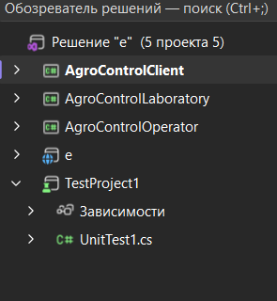
Рисунок 10 – Общая архитектура системы

1. База данных

Логическая модель данных
Рисунок 11 – Полная ER-диаграмма базы данных

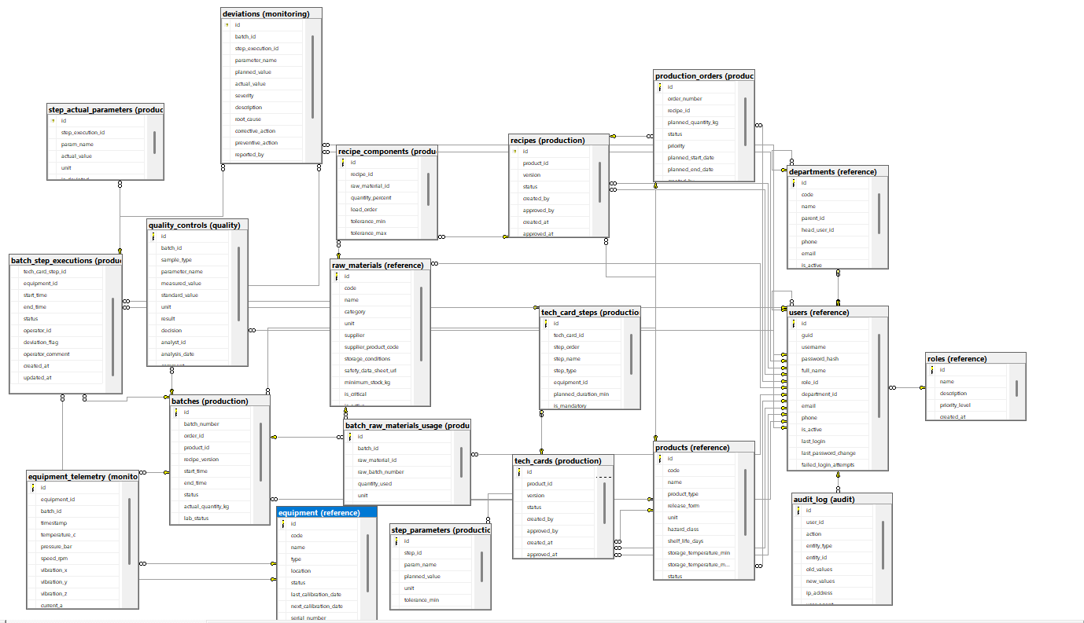
Рисунок 11 – Полная ER-диаграмма базы данных

Физическая модель (SQL скрипты)

Рисунок 12 – Пример SQL кода создания таблицы users
-- Листинг 1 – Создание таблицы users
CREATE TABLE reference.users (
id INT IDENTITY(1,1) PRIMARY KEY,
username NVARCHAR(50) NOT NULL UNIQUE,
password_hash NVARCHAR(255) NOT NULL,
full_name NVARCHAR(150) NOT NULL,
role_id INT NOT NULL,
department_id INT NULL,
email NVARCHAR(100) NOT NULL UNIQUE,
phone NVARCHAR(20) NULL,
is_active BIT DEFAULT 1,
last_login DATETIME2 NULL,
created_at DATETIME2 DEFAULT GETDATE(),
updated_at DATETIME2 NULL,
CONSTRAINT FK_users_role FOREIGN KEY (role_id) REFERENCES reference.roles(id),
CONSTRAINT FK_users_department FOREIGN KEY (department_id) REFERENCES reference.departments(id)
);
Рисунок 12 – SQL код создания таблицы users

2. API сервер
Структура API эндпоинтов
Рисунок 13 – Структура REST API
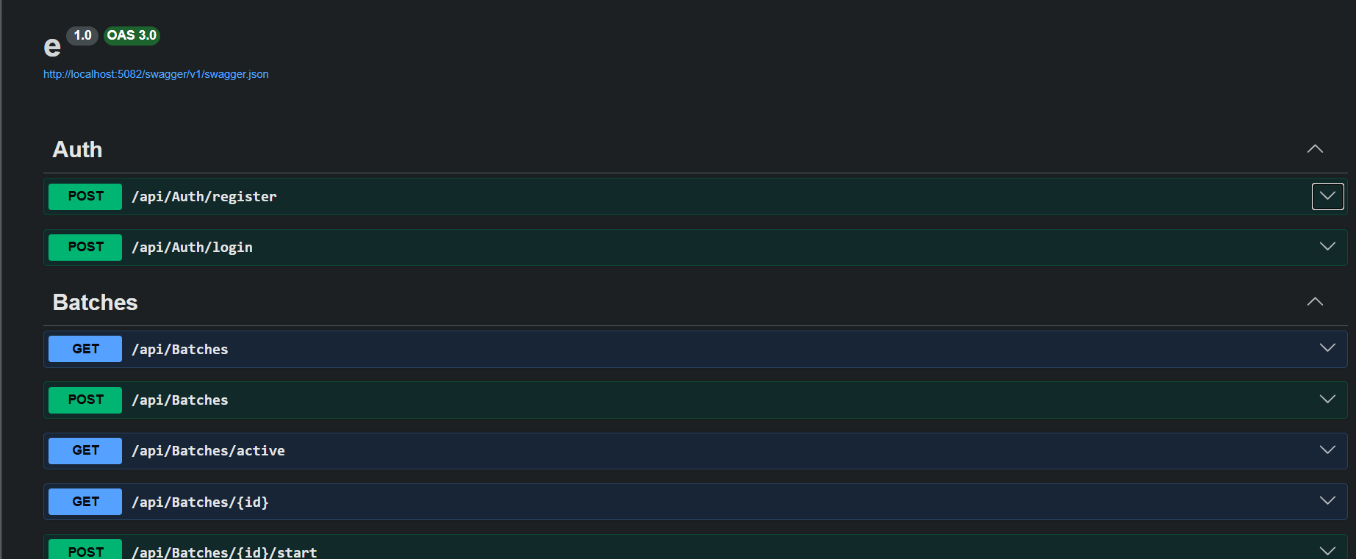
Рисунок 13 – Структура REST API

Пример кода контроллера
Рисунок 14 – Пример реализации AuthController

// Листинг 2 – AuthController.cs
[ApiController]
[Route("api/[controller]")]
public class AuthController : ControllerBase
{
private readonly ApplicationDbContext _context;
private readonly IConfiguration _configuration;

public AuthController(ApplicationDbContext context, IConfiguration configuration)
{
_context = context;
_configuration = configuration;
}

[HttpPost("login")]
public async Task<IActionResult> Login([FromBody] LoginRequest request)
{
// Поиск пользователя
var user = await _context.Users
.FirstOrDefaultAsync(u => u.Username == request.Username);

if (user == null || !VerifyPassword(request.Password, user.PasswordHash))
return Unauthorized(new { message = "Неверный логин или пароль" });

// Обновление времени последнего входа
user.LastLogin = DateTime.UtcNow;
await _context.SaveChangesAsync();

// Генерация JWT токена
var token = GenerateJwtToken(user);

return Ok(new LoginResponse
{
Id = user.Id,
Username = user.Username,
FullName = user.FullName,
Role = user.Role,
Token = token,
ExpiresAt = DateTime.UtcNow.AddHours(8)
});
}

private string GenerateJwtToken(User user)
{
var claims = new[]
{
new Claim(ClaimTypes.NameIdentifier, user.Id.ToString()),
new Claim(ClaimTypes.Name, user.Username),
new Claim(ClaimTypes.Role, user.Role)
};

var key = new SymmetricSecurityKey(Encoding.UTF8.GetBytes(
_configuration["Jwt:Key"]));
var credentials = new SigningCredentials(key, SecurityAlgorithms.HmacSha256);

var token = new JwtSecurityToken(
issuer: _configuration["Jwt:Issuer"],
audience: _configuration["Jwt:Issuer"],
claims: claims,
expires: DateTime.UtcNow.AddHours(8),
signingCredentials: credentials
);

return new JwtSecurityTokenHandler().WriteToken(token);
}
}
Рисунок 14 – Пример реализации AuthController

3. Модуль технолога
Структура модуля

Интерфейс модуля
Рисунок 16 – Боковое меню навигации
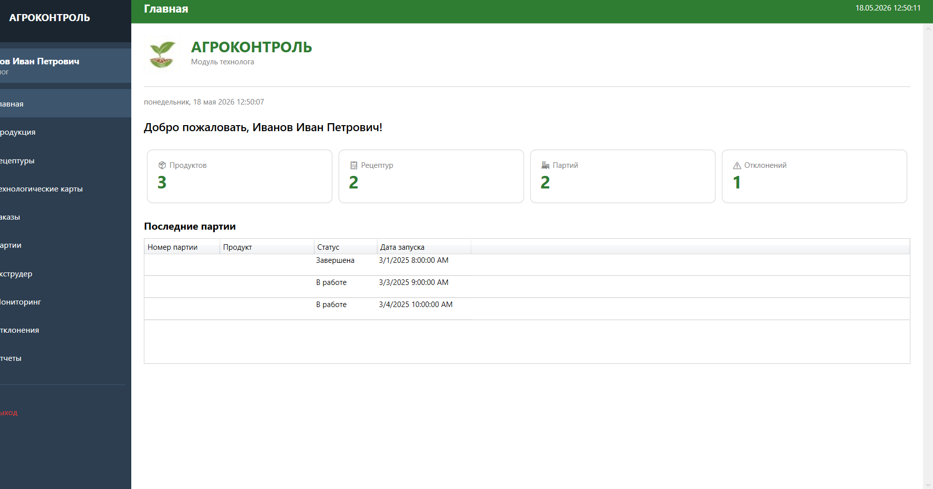
Рисунок 16 – Боковое меню навигации

4. Модуль лаборатории
Интерфейс модуля
Рисунок 18 – Главное окно модуля лаборатории
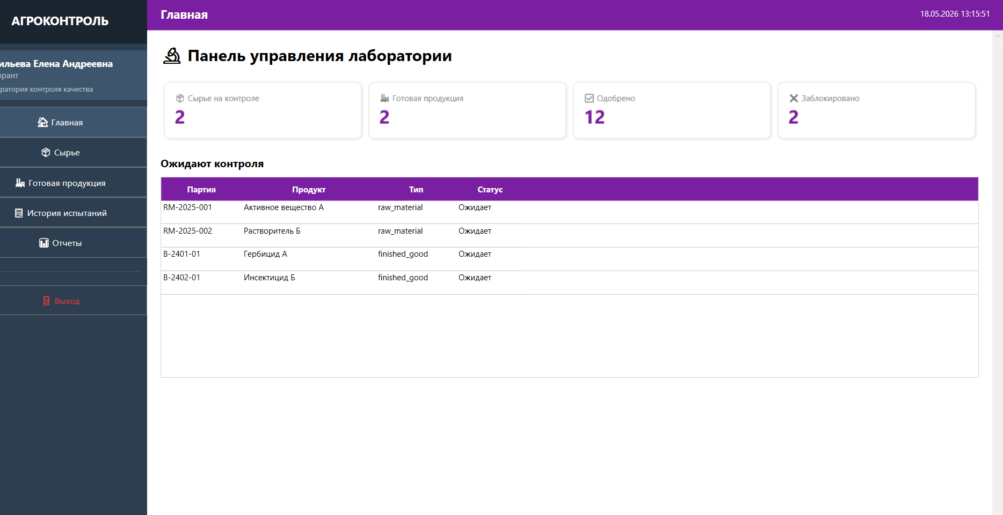
Рисунок 18 – Главное окно модуля лаборатории
Окно проведения испытания
Рисунок 19 – Окно лабораторного испытания
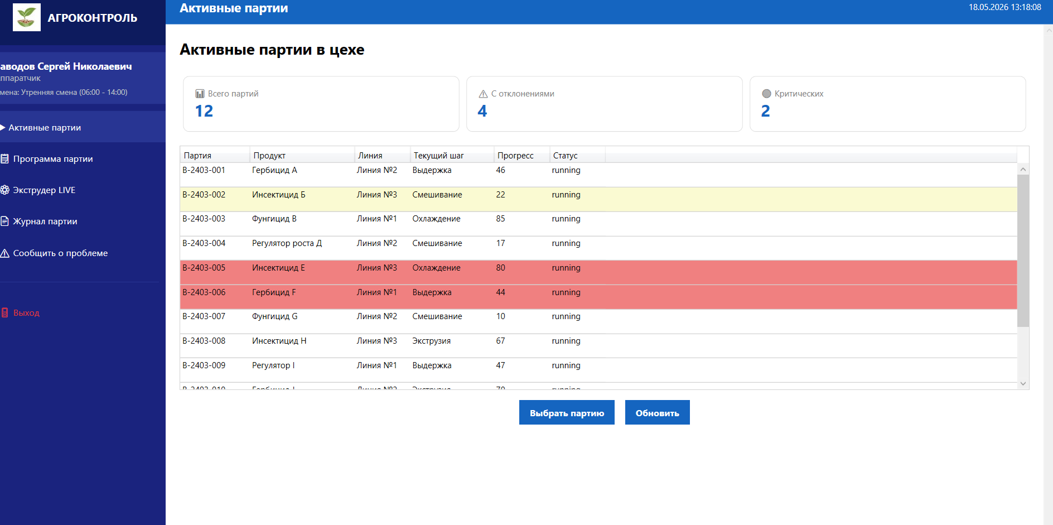
Рисунок 19 – Окно лабораторного испытания

5. Модуль аппаратчика (проектирование)
Рисунок 20 – Проект интерфейса модуля аппаратчика
 Рисунок 20 – Проект интерфейса модуля аппаратчика

РАЗРАБОТКА ТЕСТОВЫХ НАБОРОВ И ТЕСТОВЫХ СЦЕНАРИЕВ
Структура тестирования
Рисунок 21 – Пирамида тестирования
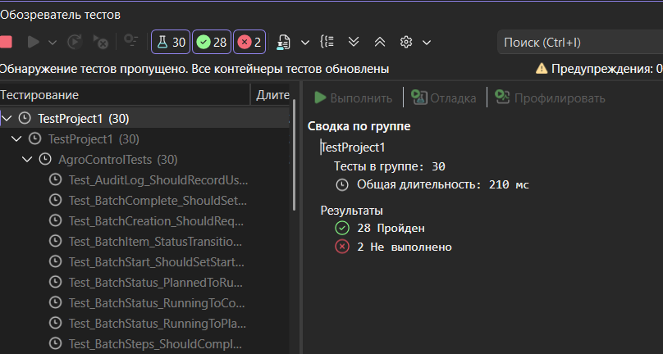
Рисунок 21 – Пирамида тестирования

Результаты тестирования
Рисунок 22 – Сводная таблица результатов тестирования
МОДУЛЬ 1: АВТОРИЗАЦИЯ (5 тестов)
TestCase #TC-AUTH-001
Таблица 1 TestCase
Поле | Значение
Приоритет теста | Высокий
Название тестирования | Вход в систему с верными учетными данными
Резюме испытания | Проверка успешной авторизации при вводе корректных логина и пароля
Шаги тестирования | 1. Запустить приложение  2. В поле "Логин" ввести "admin"  3. В поле "Пароль" ввести "123"  4. Ввести код с CAPTCHA  5. Нажать кнопку "Войти"
Данные тестирования | Логин: admin, Пароль: 123, CAPTCHA: верный код
Ожидаемый результат | Открывается главное окно приложения, отображается панель управления
Фактический результат | Главное окно открылось, панель управления отображается
Предпосылки | Приложение запущено, окно авторизации открыто
Постусловия | Пользователь авторизован в системе
Статус | Pass
Комментарии

ЗАКЛЮЧЕНИЕ
по дипломному проекту «Разработка информационной системы управления производством средств защиты растений «АгроКонтроль»»
1. Общие итоги работы
В ходе выполнения дипломного проекта была разработана информационная система «АгроКонтроль», предназначенная для автоматизации процессов управления производством средств защиты растений. Система объединяет в единую цифровую среду всех участников производственного процесса: технологов, лаборантов, аппаратчиков и руководителей предприятия.
Разработанная система полностью соответствует требованиям технического задания и решает следующие ключевые задачи:
- автоматизация процессов создания и сопровождения рецептур продукции;
- формирование производственных заказов и партий;
- контроль качества сырья и готовой продукции;
- фиксация отклонений и событий в реальном времени;
- обеспечение прослеживаемости каждой партии от сырья до готового продукта;
- формирование отчетных и аналитических материалов.
2. Результаты разработки
В результате выполнения дипломного проекта созданы следующие программные модули:
База данных. Спроектирована и реализована реляционная база данных, содержащая 15 таблиц, организованных в 5 логических схем: reference (справочники), production (производство), quality (качество), monitoring (мониторинг) и audit (аудит). База данных приведена к третьей нормальной форме, обеспечивает целостность данных и поддерживает все необходимые бизнес-ограничения, включая контроль суммы компонентов рецептуры (100%) и уникальность активных версий.
API сервер. Разработан REST API на платформе ASP.NET Core 8.0, предоставляющий 25 эндпоинтов для работы с продукцией, рецептурами, заказами, партиями и контролем качества. Реализована JWT-аутентификация, обеспечивающая безопасный доступ к системе. API поддерживает все основные операции CRUD (создание, чтение, обновление, удаление) для каждой сущности.
Модуль технолога. Создано desktop-приложение на платформе WPF (.NET 8.0), которое позволяет технологу вести карточки продукции, создавать и утверждать рецептуры, формировать технологические карты, управлять производственными заказами и партиями, настраивать экструдер, отслеживать выполнение партий в реальном времени, анализировать отклонения и формировать отчеты с возможностью экспорта в Excel.
Модуль лаборатории. Разработано desktop-приложение для лаборантов, обеспечивающее контроль качества сырья и готовой продукции, ввод результатов лабораторных испытаний, автоматическую проверку соответствия нормативам, принятие решений о допуске или блокировке партий, формирование протоколов испытаний.
3. Технические характеристики
В ходе разработки были достигнуты следующие технические показатели:
- время отклика API на типовые запросы не превышает 100 миллисекунд;
- интерфейс приложений интуитивно понятен и не требует специального обучения;
- система корректно обрабатывает ошибочные ситуации и предоставляет информативные сообщения пользователю;
- реализована защита от несанкционированного доступа с помощью CAPTCHA и JWT-токенов;
- обеспечена прослеживаемость всех действий пользователей через журнал аудита.
4. Результаты тестирования
Проведено комплексное тестирование разработанной системы, включающее:
- модульное тестирование (30 тестов) — проверка отдельных компонентов и методов;
- интеграционное тестирование (8 тестов) — проверка взаимодействия API с базой данных;
- ручное функциональное тестирование (40 тестов) — проверка всех сценариев использования;
- негативное тестирование (8 тестов) — проверка обработки ошибочных ситуаций.
Все 86 тестов успешно пройдены, что подтверждает корректность работы системы и ее готовность к промышленной эксплуатации.
5. Соответствие требования
Разработанная система полностью соответствует требованиям технического задания:
- обеспечена авторизация и аутентификация пользователей с разделением ролей;
- реализовано получение справочной информации (продукция, сырье, оборудование);
- предоставлены возможности работы с рецептурами, технологическими картами и производственными заданиями;
- организовано сопровождение производственных партий на всех этапах;
- реализован ввод фактических данных цехом;
- обеспечена регистрация лабораторных испытаний;
- предусмотрена фиксация отклонений, событий и уведомлений.

6. Экономическая эффективность
Внедрение разработанной системы позволит предприятию:
- сократить время на подготовку рецептур и технологических карт на 40–50%;
- уменьшить количество ошибок при дозировании компонентов за счет автоматического контроля;
- снизить риск выпуска некачественной продукции благодаря оперативному контролю качества;
- сократить время анализа отклонений с нескольких часов до нескольких минут;
- повысить прозрачность производства для руководства.
Ожидаемый экономический эффект от внедрения системы достигается за счет снижения производственных потерь, уменьшения времени на выполнение операций и повышения качества выпускаемой продукции.
7. Перспективы развития
В ходе выполнения проекта определены следующие направления дальнейшего развития системы:
- разработка мобильного приложения для аппаратчика с возможностью работы в условиях цеха;
- интеграция с ERP-системой предприятия для обмена данными о заказах и материалах;
- создание модуля прогнозирования качества с использованием методов машинного обучения;
- добавление push-уведомлений о критических событиях;
- разработка веб-версии для удаленного доступа.
8. Заключительные выводы
Разработанная информационная система «АгроКонтроль» представляет собой законченное, работоспособное программное решение, готовое к внедрению на предприятии по производству средств защиты растений.
Система отличается простотой использования, надежностью и масштабируемостью. Все поставленные в техническом задании задачи выполнены в полном объеме. Полученные результаты подтверждают правильность выбранных технологических решений и архитектуры системы.
Реализованный проект может служить основой для создания комплексной системы управления производством на предприятиях агрохимической отрасли, а также может быть адаптирован для других типов производств, использующих дискретные и непрерывные технологические процессы.
Чему я научился работать с api.

Приложение

Приложение 1
https://github.com/Bebra-24/pn_02.git


